

ENSINO

Cadastro e revisão de Item de Prova pelo

Instrutor

MANUAL DE OPERAÇÃO

DO INSTRUTOR

Atualizado em 26 de março de 2019 às 20:03P

São José dos Campos - SP - Brasil

Índice

1 Objetivo do Sistema................................................................................................................................... 2
2 Introdução................................................................................................................................................... 2
3 Proteção e Privilégios................................................................................................................................. 2
4 Termos Técnicos e Abreviaturas ............................................................................................................... 2
5 Convenções................................................................................................................................................ 4
6 Descrição Operacional do Sistema............................................................................................................ 5
6.1 Inicializando o Sistema.............................................................................................................. 5
6.2 Entrando com o Nome do Usuário e a Senha ............................................................................ 5
6.3Cadastro do Item de Prova.......................................................................................................... 6
6.3.1 Inserir Novo Item de Prova........................................................................................ 7
6.3.2 Revisar Item Selecionado.......................................................................................... 8
7 Assinatura e Edição.................................................................................................................................... 8

1 Objetivo do sistema

Este sistema tem a finalidade de ser uma ferramenta para auxiliar as atividades inerentes ao cadastro e revisão dos Itens de prova pelos instrutores

2 Introdução

O objetivo do presente manual é apresentar, de maneira detalhada os procedimentos necessários para a operação do modulo de cadastro e revisão dos itens pelo instrutor, fornecendo instruções passo a passo de como utilizar o modulo, através da ilustração das “janelas” que o software apresenta, facilitando sua compreensão.
Recomenda-se aos instrutor a leitura completa deste manual antes da utilização do sistema.

A operação do modulo de cadastro e revisão dos itens pelo instrutor é baseada em “Menus” e “Botões”.
Para escolher uma opção o usuário poderá faze-lo através do mouse ou o teclado.

3 Proteção e Privilégios

Terá acesso a este programa somente os Instrutores que estão cadastrado na turmas e tenha disciplinas disponíveis para revisãoo, para isto o Instrutor receberá um código de acesso.

4 Termos Técnicos e Abreviaturas

è Registro: São as informações que estão disponíveis na lista, esta informações estarão dispostas e agrupadas em colunas e linhas com o objetivo de facilitar à consulta as informações existentes.

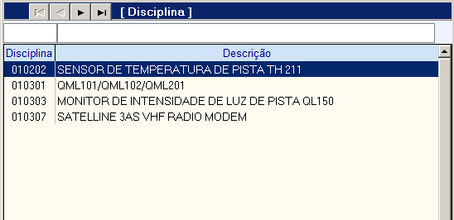

è Duplo Clique: É ação de pressionar o botão direito do mouse duas vezes seguidas.

è GRID: Mostra os registros básicos de uma tabela em forma de grade (colunas e linha), cada coluna é um campo e os registro uma linha, para que usuário possa fazer alteração ou exclusão deverá selecionar o registro desejado através da Grid:

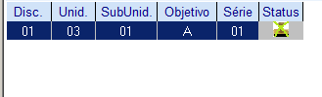

è Cabeçalho: É a identificação das colunas que a GRID possuí, o cabeçalho é destacado através da coloração diferente, o usuário poderá organizar a GRID através da coluna desejada apenas clicando como botão esquerdo do mouse no cabeçalho pertencente a coluna que deseja organizar.
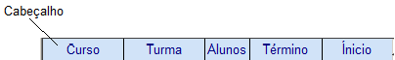

5 Convenções

Para facilitar a descrição da operação do sistema, adotaremos as seguintes convenções:

è Toda vez que o sistema apresentar ao usuário a possibilidade de escolha através de “Menu”, esta poderá ser feita de duas maneiras:

1 - Através do teclado 7 : Fazer a seleção utilizando a tecla TAB <>, as teclas setas <á>, <â>, <ç>, <è> e a tecla <ENTER>;

2- Através do mouse 8: Posicionar o cursor do mouse (õ) sobre a opção desejada e pressionar o botão direito do mouse duas vezes seguidas (“Duplo Clique”).

è Visando facilitar a utilização e compreensão do modulo de cadastro de item, o sistema dispõe de opções padronizadas;

➔ Botões Básicos: É o conjunto de botões que permite a realização das operações básicas na utilização da janela selecionada, estes botões estão dispostos no topo da janela e é composto das seguintes opções:

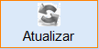 Atualiza as informações da janela selecionada.

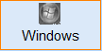 Fecha o sistema e retornar para o Windows, ao pressionar este botão o sistema apresentará a janela solicitando a confirmação do fechamento do modulo de cadastro e revisão dos itens pelo instrutor;

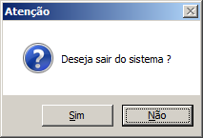

è Botões auxiliares:
Posiciona no primeiro registro,

Retorna para registro anterior,

Posiciona no próximo registro,

Posiciona no último registro,

6 Descrição Operacional do Sistema

6.1 Inicializando o Sistema

Para inicializar o sistema o usuário deverá proceder da seguinte maneira:

- Ligar o Microcomputador;
- Ao acessar o Windows posicionar o cursor do mouse sobre o ícone do Sistema do ENSINO e dar Duplo Clique.


6.2 Entrando com o Nome do Usuário e a Senha

Uma vez ativado o sistema, será apresentada a Tela abaixo onde o usuário deverá selecionar o Curso, turma, prova e digitar o nome e a senha.
Terão acesso ao sistema apenas os instrutores previamente cadastrados

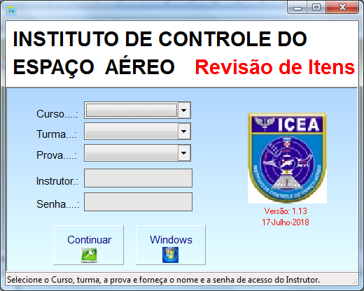
* A descrição das funções e dos botões esta em no Item 8 - Convenções.

Se o nome do usuário e/ou a senha não forem coincidentes com os dados do cadastro de pessoas autorizadas, será emitida uma mensagem de erro e uma nova solicitação de nome e senha será feita.
Se, na terceira tentativa, não houver coincidência entre os dados fornecidos e os cadastrados, o sistema será finalizado.
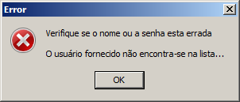

6.3 Cadastro do Item de Prova

Ao acessar o modulo de cadastro e revisão dos itens pelo instrutor, será disponibilizado a janela abaixo, onde o instrutor deverá selecionar a disciplina e o item, o modulo de cadastro e revisão dos itens pelo instrutor permite ao instrutor adicionar um novo item pressionando o botão 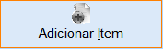 ou abrir um item para ser revisado, para isto deverá pressionar o botão 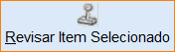.
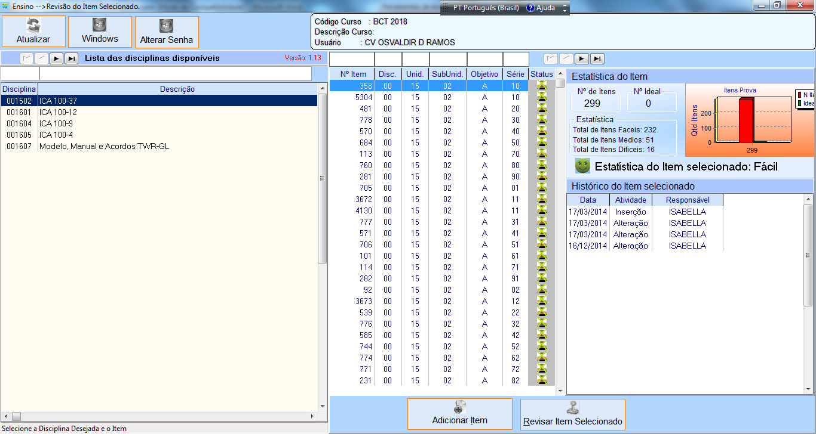
* Janela de tratamento dos itens pelo instrutor.

6.3.1 Inserir Novo Item de Prova

Esta opção abre a janela abaixo que permitirá ao usuário cadastrar um novo item, para isto o instrutor deverá fornecer as informações necessárias

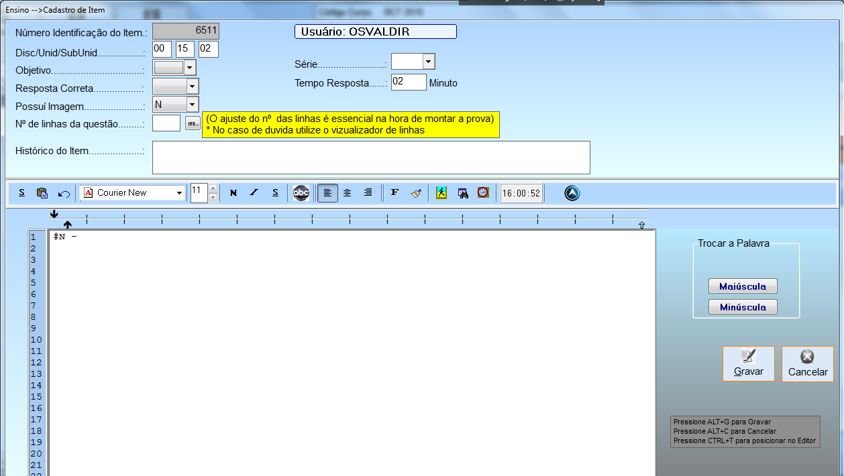
Obs:

*É muito importante que o Nº. de linhas da questão seja colocado, pois ela determinará os ajustes que ocorrerão na montagem da prova.

*Se o Item possuir imagem deverá setar para “S’ o campo Possuí imagem

*Se o Item não possuir imegm o programa setará o numero de linhas automaticamente.

Para Gravar deverá pressionar o botão 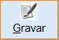
Para Cancelar pressionar o botão 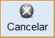

6.3.2 Revisar Item Selecionado

Ao pressionar o botão o modulo de cadastro e revisão dos itens pelo instrutor abrirá a janela abaixo que permitirá ao instrutor verificar o Item e corrigi-lo se necessário.
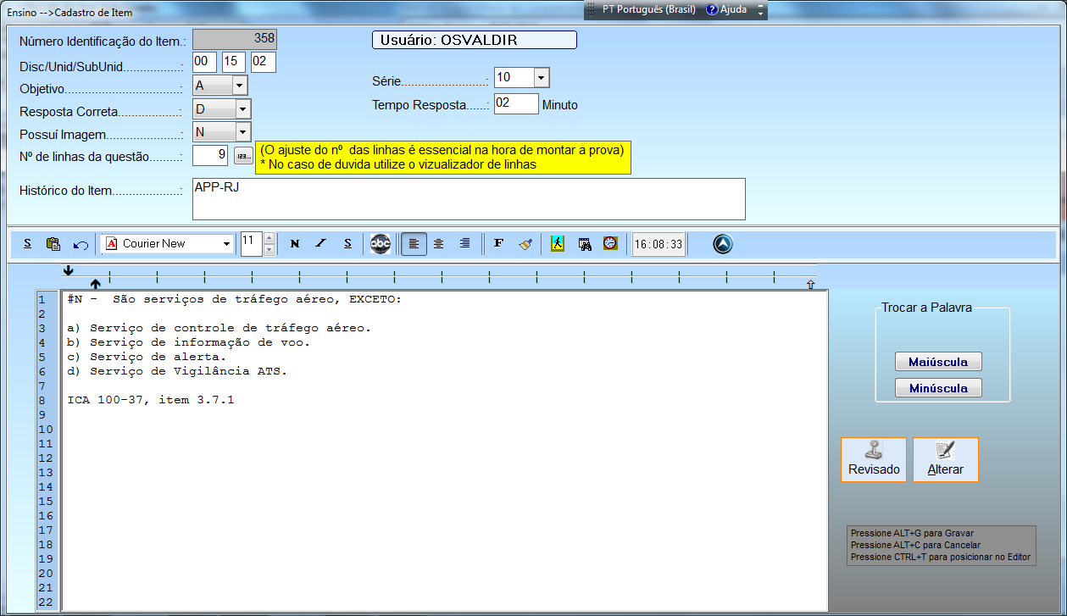

O instrutor poderá sair desta janela somente selecionando o botão 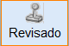 e o modulo de cadastro e revisão dos itens pelo instrutor saíra da janela e registrará no histórico a revisão do item pelo instrutor, quando for feito alteração no item o instrutor deverá pressionar o botão 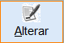, a alteração e o registro da alteração no histórico será gravado.
Obs:

*É muito importante que o Nº. de linhas da questão seja colocado, pois ela determinará os ajustes que ocorrerão na montagem da prova,

*Se o Item possuir imagem deverá setar para “S’ o campo Possuí imagem,

*Se o Item não possuir imagem o programa colocará o numero de linhas automaticamente.

7 Assinatura e Edição

A 1ª. edição do ”Manual de Operação do instrutor” é referente à versão 1.00 do software, que foi elaborada e concluída em 03 de Junho de 2010 pelo:
Osvaldir Donizetti Ramos – Analistas de Sistemas

A 2ª. edição do ”Manual de Operação do instrutor” é referente à versão 1.13 do software, que foi elaborada e concluída em 26 de março de 2019 pelo:
Osvaldir Donizetti Ramos – Analistas de Sistemas

